第十一届全国抗炎免疫药理学学术交流会
​第​二​轮​通​知
第十一届全国抗炎免疫药理学学术交流会将于2014年11月27-30日在苏州市召开。本届会议由中国药理学会抗炎免疫药理专业委员会主办，苏州大学和江苏省药理学会联合承办。会议将有著名药理学和相关学科的专家作精彩的大会学术报告。会议还将举行研究论文报告，并评选青年优秀论文一、二、三等奖，颁发证书及奖金。欢迎各相关学科的科研工作者以及药厂和企业代表积极参加。
第一轮通知发出后，得到了抗炎免疫药理学相关领域专家和同仁的积极响应和踊跃参与。截止2014年9月10日，已有近百人表示参会意愿。
现将会议有关事项通知如下：
一、会议时间安排：
（一）报到时间：2014年11月28日（全天）
（二）会议日程：
1、报到与注册：11月27日全天
2、开幕式：11月28日上午8:00－8:30
3、大会报告和专题研讨：
11月28日上午8:30－12:00
11月28日下午13:30－17:30
4、闭幕式：11月28日下午17:30－18:00
5、11月28日18:00-20:00晚宴、颁奖
6、11月29日撤会
7、11月29日参观访问苏州大学
二、会议地点
江苏省苏州市中国新加坡工业园区独墅湖高等教育区仁爱路99号
西交利物浦国际会议中心（http://www.xjlicc.com/；电话：0512-86665555）
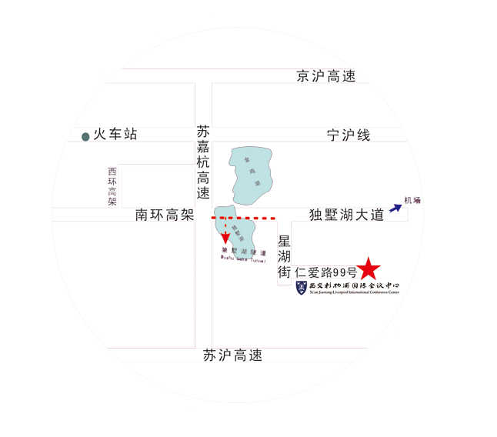
联系人及电话：苏州大学药学院 黄小波，0512-65882089，13913599646；
苏州大学药学院 彭 蓓，0512-65883022，15190026062。
公共交通路线：
1、苏州火车北站——西交利物浦国际会议中
（1）在【苏州北站】乘坐【地铁2号线(宝带桥南方向)】, 在【 广济南路站】 下车，站内换乘【地铁1号线(钟南街方向)】，乘坐【地铁1号线(钟南街方向)】, 在【星湖街站】下车(3号口出) ，步行至【园区行政中心西站】，乘坐【快线2号】(或 115路, 812路), 在【西交大站】下车，步行50米至【西交利物浦国际会议中心】。
（2） 在【苏州北站】乘坐【地铁2号线(宝带桥南方向)】, 在【苏州火车站】下车(1号口出)，步行430米至苏州火车站北广场【火车站】公交站， 乘坐 【快线2号】经15站，在【西交大站】下车，步行50米至【西交利物浦国际会议中心】。
2、苏州站——西交利物浦国际会议中心
在苏州火车站北广场【火车站】公交站台， 乘坐 【快线2号】经15站，在 【西交大站】下车，步行50米至【西交利物浦国际会议中心】。
3、苏州园区站——西交利物浦国际会议中心
在【沪宁城铁园区站】乘坐115路公交车，经20站在【西交大站】下车，步行50米至【西交利物浦国际会议中心】。
4、虹桥机场——西交利物浦国际会议中心
从【虹桥火车站】乘坐火车到【苏州站】，转乘【快线2号】公交车或在【苏州火车站北广场】出租车候车点乘坐出租车。

三、注册
会议注册费1000元/人（9月30日前预交），现场交会议注册费1200元/人；学生（凭学生证）500元/人（9月30日前预交），现场交会议注册费600元/人。亲属400元/人。
9月30日前预交会议收费联系人：王健鲲 13951608732
朱萱萱 13951996960
会议费预交户名：江苏省药理学会
账号：077700819400013425 华夏银行湖南路支行
发票领取地点和时间：大会报到日11月27日，报到大厅。凭汇款转帐凭证领取发票。
四、会议征文要求
1．凡2014年以前未正式发表或未在国内大型学术会议上报告过的专题报告和研究论文、综述均可投稿。录用论文将以“2014全国抗炎免疫药理学会议论文集”形式出版。
2．征文内容：各种炎症、免疫调节及炎症免疫相关性疾病的基础与临床及药物干预研究，如心血管疾病、神经退行性病变、移植排斥反应、骨关节疾病、严重创伤、烧伤、感染等。
3．征文格式：科研论文500—1000字（包括研究目的、方法，含重要数据但不附图表的结果、讨论），大会报告3000字以内。请注明作者姓名、单位、通讯地址、邮编和电话号码。
4. 参加评选青年优秀论文评选的，必须递交全文，否则不予参评。投稿格式参照《中国药理学通报》（http://www.zgylxtb.cn）
5．投稿要求：论文打印采用Word格式，A4页面，于2014年10月30日前通过电子邮件形式发送至inflam_immun@163.com。不收论文或论文摘要审稿费、版面费等。
联系人李曙弦 0571-88208233，13906513398；传 真：0571-88208070
五、住宿预订
预计参会人数较多，如不预先订房届时将可能带来不便，很可能临时无法安排住房，故建议参会代表预先订好房间，以防临时难以安排带来的不便。
主办单位：中国药理学会抗炎免疫药理专业委员会
承办单位： 苏州大学 江苏省药理学会
2014.9.8
回 执 单

姓名 |  |  | 性别 |  | 职务/职称
工作单位
通讯地址
联系电话 |  | 电话/传真： 手机：
电子信箱
会议住宿 |  | （请在选择住宿的的房间类型打√）
 |  | 西交利物浦国际会议中心
 |  | 房间类型 |  |  |  | 特殊会议价
 |  | 标准间□ |  |  |  | 380元/间
 |  | 大床间□ |  |  |  | 380元/间
MBA酒店公寓
228元/天（单早），253元/天（双早）
 |  | 标准间□
 |  | 大床间□
 |  | 报到地址：江苏省苏州市中国新加坡工业园区独墅湖高等教育区仁爱路99号；西交利物浦国际会议中心（http://www.xjlicc.com/；电话：0512-86665555）
备注 |  | 愿意合住者请在备注中请打勾√；不愿意合住者请打×, 并签名。
请您11月15日前将填写好的回执单发送到邮箱：pharm@suda.edu.cn。（11月15日后不再受理房间预订回执）

请您将填写好的回执单发送到邮箱：huangxiaobo@suda.edu.cn
联系人：黄小波 老师
电话：0512-65882089，13913599646

